Конспект непосредственно образовательной деятельности для детей подготовительной группы

«Полёт на планету «Дружбы и добра» с использованием авторского многофункционального дидактического вариативного пособия

Кукла «Звездочет»
Педагог : Тютюнникова Оксана Валерьевна
Музыкальный руководитель Колодникова Лариса Станиславовна

Образовательная область: социально - личностное развитие
Цель: Развитие самосознания и нравственного сознания у детей.

Задачи:
- Закрепить умение узнавать и выражать эмоциональные состояния в мимике.
- Совершенствовать умение вербализовать и адекватно реагировать на эмоции окружающих.
- Формировать умение сочетать движения с характером музыки, ориентироваться в пространстве.
- Совершенствовать ритмическое восприятие, умение читать простой ритмический рисунок, играть его на детских музыкальных инструментах.
Дидактический наглядный материал: авторское многофункциональное дидактическое вариативное пособие: Кукла Звездочет; аудиокассета «Из чего родилась музыка» (серия «Звуки окружающего мира», раздел «Космос и звезды», сост. Т. Тютюнникова); фонограмма игры «Звездочет» (муз. и сл. С. Г. Насауленко); музыка «Космическая» для образной импровизации; панно с планетами, звездами;
Раздаточный материал: детские музыкальные инструменты или самодельные музыкальные инструменты (по выбору педагога); плоскостные звездочки с ритмическими рисунками (5 штук).
Материал для педагога: ширма большая; электрическая лампа;
Предварительная работа: Пластическая разминка «Куклы жесткие и тряпичные»; пластический импровизированный теневой театр «Бег теней» (по материалу «Ночного урока» Т. Тютюнниковой); разучивание музыкальной игры с пением «Звездочет» (муз. и сл. С. Г. Насауленко); работа с «ритмическими цепочками»; рассматривание энциклопедий, иллюстраций по теме «Космос. Звезды»; беседа о нравственно - этических нормах, положительных качествах личности – открытость, доброта, участие.

ХОД:
Дети входят в Центр развивающих игр, где их встречает кукла Звездочет.
Звездочет: | Я, ребята, Звездочет!  Знаю все наперечет.  О планетах и о звездах,  Рассказать настал черед.  О Венере и Луне,  О Сатурне, о Земле,  О загадочных кометах!  (Поведаю вам и об этом).

Педагог: | Звездочет, тебя мы знаем  И с тобою поиграем!

Игра «Звездочет»
(муз. и сл. С. Г. Насауленко, сб. «Музыкальные игры» авт. С.Г. Насауленко).
Звездочет: | Друзья мои, слыхали вы  О Планете Дружбы и доброты?  На ней Эмоции живут.  Вы готовы? Тогда в путь!

Психоэтюд «Полет в космос»
( музыкальное сопровождение «Космос и звезды»).
Звездочет: | Дорогие мои детки,  Все вы – разные Планетки.  В космосе мы все летаем,  Никого не задеваем.  Кто Планета? А кто Спутник?  Ну, а кто метеорит?  Тоже в космосе парит.

Дети плавно под музыку двигаются по всему помещению, изображая космические тела, звездочет пытается отгадать каждое «космическое тело».
Между вами я летаю,
Веселую планету выбираю!
( варианты: Спокойную, Грустную, Удивленную, Злую, Испуганную и т. д.)
Все дети изображают называемые эмоции.
Звездочет: Вот мы и добрались до Планеты доброты! Кто же на ней живет?
( ответы детей) Верно, если на Земле живут земляне, то на Планете доброты живут добряки, добрячки, добродушные инопланетяне!
Педагог: Уважаемый Звездочет! Мы никогда не видели их! Очень хочется посмотреть, на кого они похожи! Ребята, вы сейчас каждый по очереди превратитесь в жителей Планеты доброты, а все будут отгадывать, на кого этот житель похож.
Дети на фоне «космический» музыки показывают импровизированный театр
«Бег теней» (модель Т. Тютюнниковой «Ночной урок» по принципам К. Орфа)
Дети со Звездочетом и педагогом отгадывают придуманный ребенком
за ширмой образ, дают ему название.
Звездочет: Добряне очень мирные, открытые, они никогда не ссорятся, никого не обижают, умеют дружить! А вы умеете дружить? ( ответы детей)
Я хочу в этом убедиться. Покажите мне, пожалуйста, как вы поступаете, ЕСЛИ…
«Звездочет» предлагает детям несколько конфликтных ситуаций:
- дети ссорятся из-за игрушки;
- два малыша ссорятся, более старший ребенок стоит и смотрит;
- девочка упала в лужу, а мальчик стоит и смеется.
Звездочет: Молодцы, ребята! Я горжусь, что на планете Земля есть такие добрые, внимательные, отзывчивые люди, как вы!
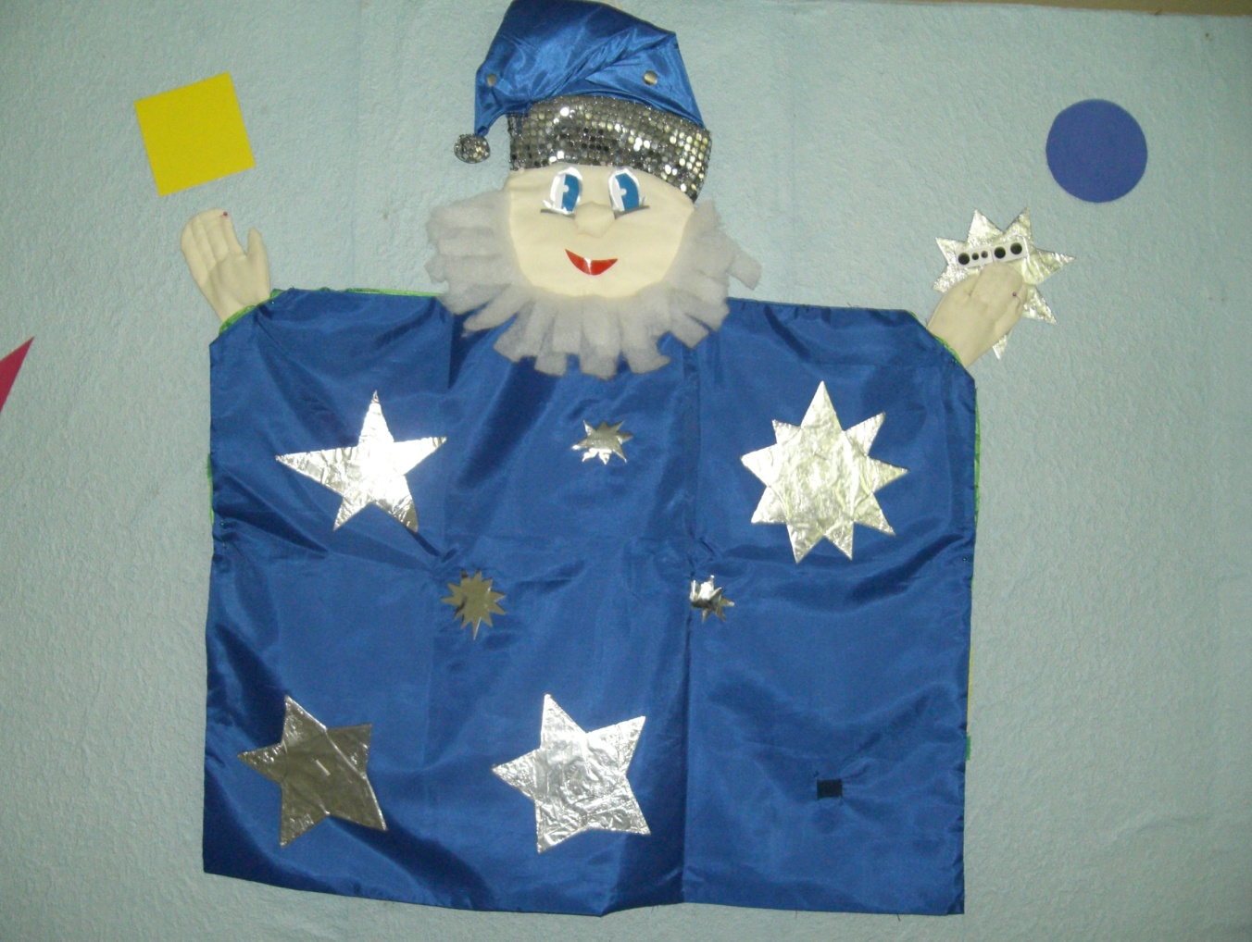

Авторское многофункциональное дидактическое вариативное пособие Кукла «Звездочет»

Педагог: Уважаемый Звездочет! Вы в свой телескоп видели много планет, а может, и слышали их голоса? (ответ Звездочета) Ребята, давайте отправим на эти планеты свои музыкальные послания!
Педагог и «Звездочет» предлагают детям снять «звезды», на которых изображены простые ритмические рисунки, и отправить послание на Неизвестную планету (можно предложить дать ей название).

Музыкально - дидактическая игра «Ритмические послания».
Цель: Развивать ритмическое и тембровое восприятия у детей.
Описание: Дети выбирают «звездочку» с ритмическим рисунком, проговаривают ритм на слоги «ти-та» или по рисунку (например, «кап-кап»), проигрывают ритм на музыкальном инструменте по выбору.
Рефлексивный этап:
Педагог и «Звездочет» отмечают интересное исполнение задания, хвалят детей.
Звездочет: Давайте попрощаемся с добряками, ведь нам пора возвращаться на Землю!
Под «космическую» музыку дети изображают полет на космическом корабле.
Звездочет: | Осторожно! Приземляемся!  В Космосе мы побывали,  Добряков мы повидали, Научились мы дружить,  Дружбой будем дорожить!  А теперь пора прощаться,  К себе в группу возвращаться!

Дети прощаются со Звездочетом, уходят в группу.

